Венесуэла: крушение мелкобуржуазной утопии
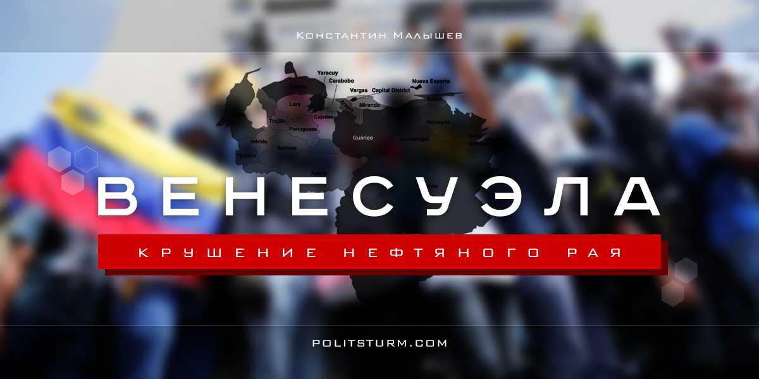

Оригинальная статья
2017-11-23
19 мин. на чтение

Венесуэла стремительно катится к общенациональному кризису. Страна пребывает в тяжелейшем финансовом положении. «Чавистское» правительство, 15 лет пускавшее пыль в глаза трудящимся, теряет позиции. Широко разрекламированный «социализм XXI века» потерпел полный крах, и это не удивительно, ведь социализмом на деле «чавизм» не являлся. Перед нами очередная реинкарнация банального реформизма, приукрашенного свойственным для Латинской Америки буржуазным национализмом и популистскими фразами о «защите бедных».
Артист больших и малых театров Уго Чавес, как и его преемник, «простой водитель автобуса» Николас Мадуро, не представляют собой ничего нового для южноамериканского континента. Эпоха крайнего обострения классовой борьбы в Латинской Америке характеризуется появлением всевозможных «спасителей-каудильо», чьей основной функцией является обуздание пролетарских масс, проповедь «классовой гармонии», вкупе с поиском «третьего пути» между коммунизмом и капитализмом.
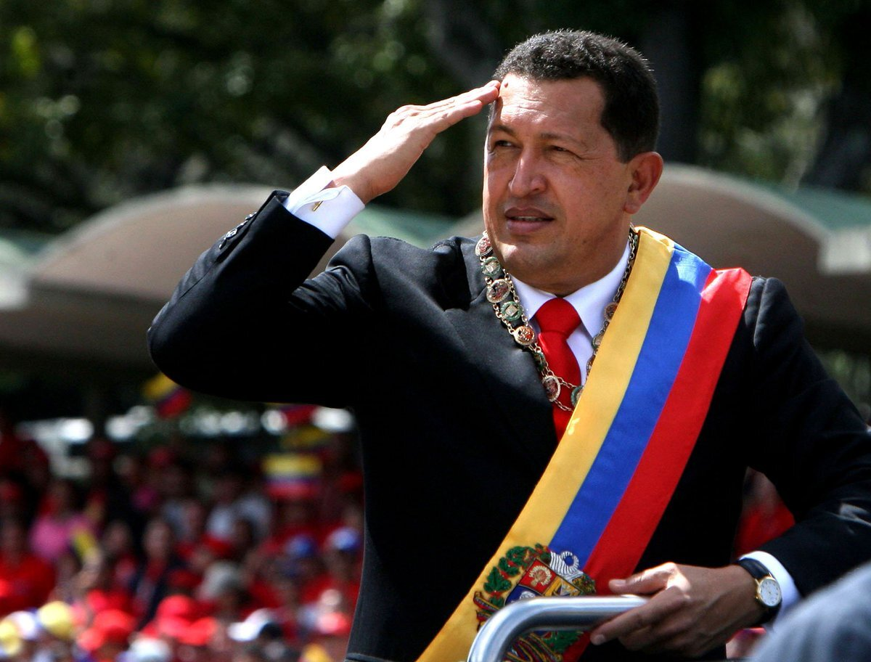
Уго Чавес
Отличительной чертой всех этих «народных вождей» и выстроенных вокруг них режимов являлось отрицание «классического» капитализма, что можно объяснить реакцией национальной интеллигенции, мелких производителей и крестьянских масс стран «запоздалого» капиталистического развития на все те ужасы, которые принёс за собой новый строй. Уничтожение национальной (крестьянской) культуры вкупе с форсированием кризиса традиционного мелкотоварного производства, разрушение докапиталистических отношений, усиление эксплуатации, стремительное обнищание и пролетаризация масс, агрессивное вторжение иностранных монополий, неспособность привязанного к ним «национального» капитализма разрешить проблемы народа: всё это заставляло искать выход за пределами «классической» капиталистической модели.
При этом атакам подвергался и пугающий мелкобуржуазные слои «классический» социализм (марксизм-ленинизм), который якобы невозможно применить в социально-экономических условиях Латинской Америки. Отсюда вытекали всевозможные вариации волшебного «третьего пути» между капитализмом и коммунизмом, сдобренные буржуазно-националистическими лозунгами, подчёркивающими самобытность и величие той страны, в которой орудовал тот или иной популистский «каудильо».
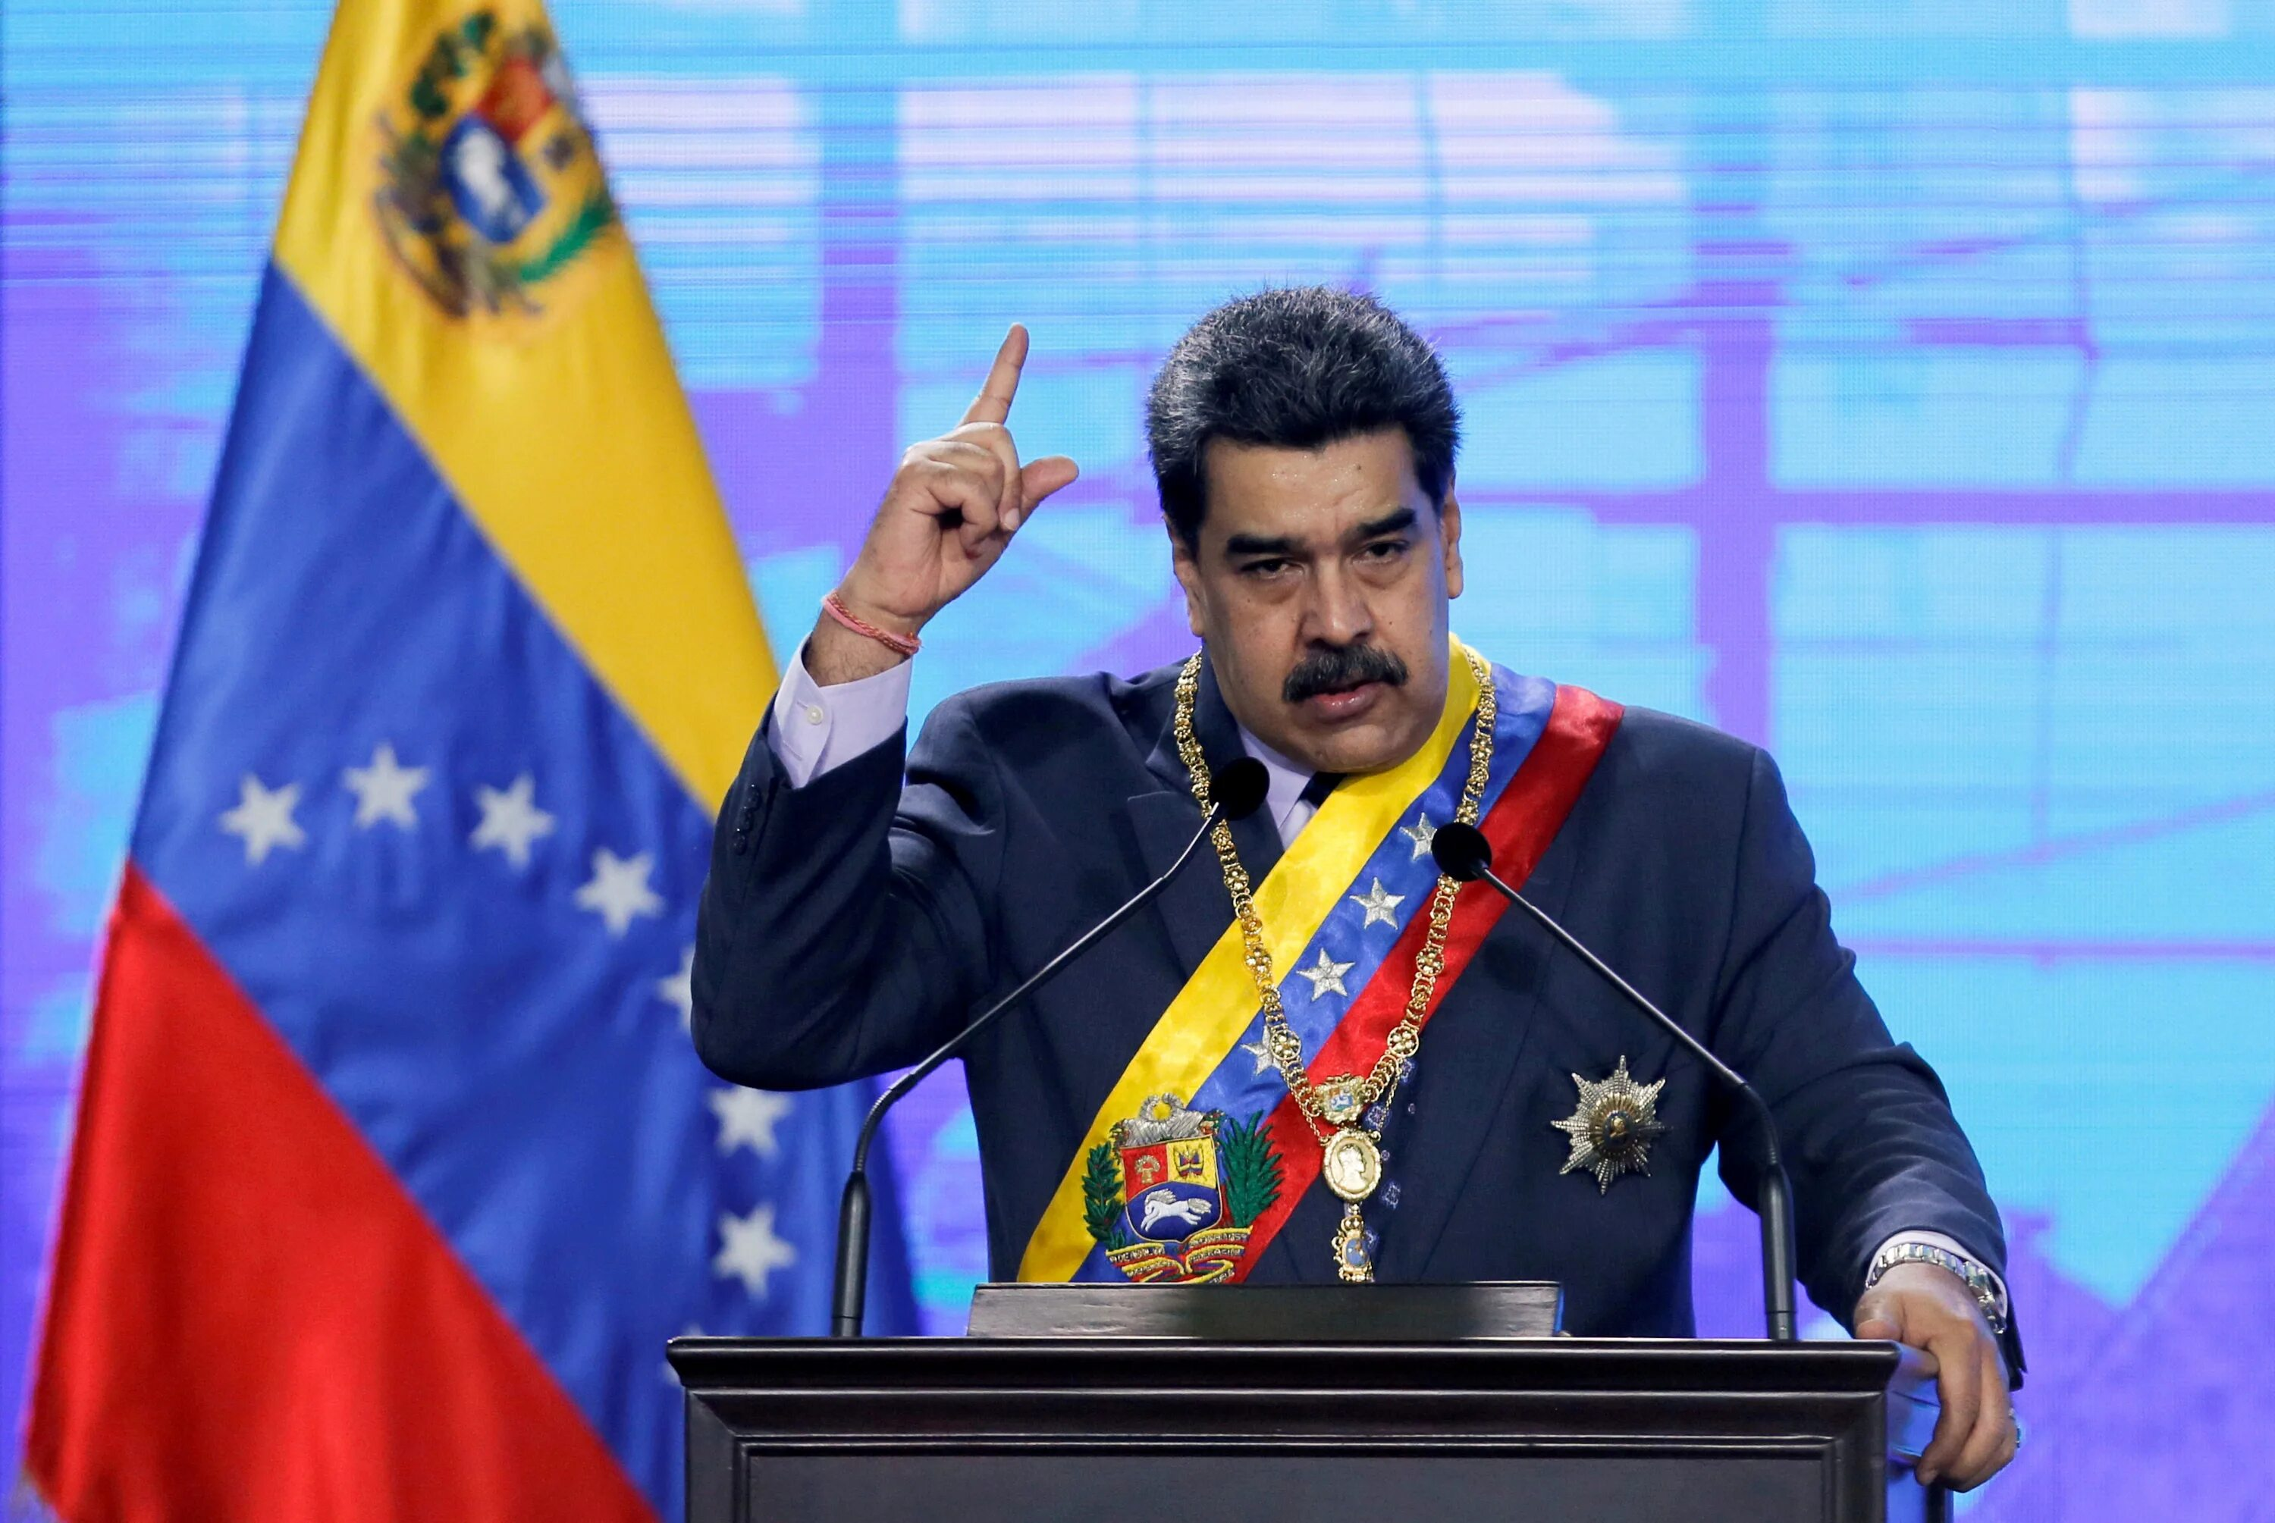
Николас Мадуро
В конечном итоге, взгляд «взбесившихся от ужасов капитализма мелких буржуа» неизбежно упирался в государство. Преисполненный уважения к общественной иерархии, мелкий буржуа воспринимает государство в качестве вечного надклассового образования, которое должно гарантировать соблюдение «социальной справедливости», защиту «национального суверенитета» от поползновений иностранного империализма и эффективное развитие «национальной экономики». Аргентинский «национальный социализм», гайанский «кооперативный социализм», коста-риканский «либерасьонизм», гватемальский «духовный социализм», боливийско-парагвайский «военный социализм»: все эти популистские модели базируются на усилении роли буржуазного государства в экономической жизни страны, которое с помощью декоративных реформ стремится «улучшить» капитализм, а не уничтожить его. Речь идёт о шаблонном реформизме, который рано или поздно терпит фиаско, ибо капитализм невозможно улучшить никакими поверхностными мерами. Венесуэльский режим «социализма XXI века» мало чем отличается от прошлых реформистских экспериментов латиноамериканской мелкой буржуазии. И Уго Чавес — отнюдь не автор данной невнятной концепции.
Идея «революционного боливаризма» — смеси отдельных «социалистических» слоганов с антиамериканской риторикой являлась теоретической основой «Партии венесуэльской революции» — группы мелкобуржуазных ультралевых авантюристов под руководством Дугласа Браво, изгнанного из Коммунистической партии Венесуэлы за фракционную деятельность в 1965 году. Потеряв поддержку кубинцев в результате многочисленных вооружённых авантюр, в 1969 году Партия венесуэльской революции объявила о начале кампании под названием «Тактический вираж», суть которой заключалась в активизации политической работы с низшим офицерским составом Вооруженных Сил Венесуэлы.
Нужно заметить, что «Тактический вираж» отнюдь не был продуктом скрупулезного анализа или какого-то глубокого размышления венесуэльских интеллигентов. Всё гораздо банальнее: именно в этот период в Перу и Панаме в результате переворотов пришли к власти группы левонационалистически настроенных военных под руководством Веласко Альварадо и Омара Торрихоса, соответственно. Они приступили к некоторым ограниченным реформам капиталистического хозяйства, заявив о «самобытном третьем пути между коммунизмом и капитализмом». И вполне понятно, что авантюристы из Партии венесуэльской революции загорелись надеждой на механическое повторение восхитившего их перуанско-панамского опыта.
Стремление завоевать симпатии националистически настроенных военных привело к усилению патриотической риторики у Партии венесуэльской революции. Вместе с обрывочными «социалистическими» фразами и буржуазным идеализмом, это привело к рождению эклектичной реформистской концепции «революционного боливаризма» — концепции построения «социализма» с венесуэльской спецификой. Естественно, что никакого отношения к марксизму-ленинизму или даже к т.н. «боливарианскому марксизму-ленинизму» (изначально именно таким термином Дуглас Браво охарактеризовал теоретическую платформу Партии венесуэльской революции) идея «революционного боливаризма» не имела. Достаточно сказать, что центральной осью этой идеологии стало т.н. «Дерево о трёх корнях», где в качестве «корней» выступают фигуры Симона Боливара (стремление к свободе, единству и независимости латиноамериканского континента), Эсекиеля Саморы (либерал, национальный герой Венесуэлы, один из участников гражданской войны с консерваторами 1859–63 гг., символизирующий военно-гражданское единство в борьбе за свободу) и Симона Родригеса (венесуэльский буржуазный просветитель, наставник Боливара, являющийся символом просвещения и равенства).
Вооружённые подобным идеологическим багажом, активисты Партии венесуэльской революции приступили к кампании «инфильтрации» в ряды Вооружённых сил Венесуэлы. И, что характерно, «внедрение» имело некоторый успех: националистические речи вкупе с социальной демагогией и ссылками на христианство находили отклик в сердцах низших офицеров, выходцев из средних слоёв города и деревни. К середине 70-х внутри Вооружённых сил было организовано множество кружков военнослужащих, одним из участников которых являлся Уго Чавес Фриас. В 1977 году кружки формально были сведены в «Революционную Боливарианскую армию», из которой впоследствии в 1982 году вырастет «Боливарианское революционное движение». Эта организация ответственна за попытку переворота в 1992 году, благодаря которой господин Чавес вошёл в «большую политику».
Что касается концепции «социализма XXI века», то автором его является немецкий социолог Хайнц Дитрих Штефан. Именно он, «проанализировав» причины неудач строительства социализма в XX веке, в 1996 году выдвинул ряд, как ему казалось, новаторских идей построения альтернативной капитализму экономической модели. В 2000 году эти его теории были скомпилированы к книге, получившей незамысловатое название «Социализм XXI века».
Что собой представляет эта теория, верность которой Уго Чавес публично провозгласил в 2005 в ходе V Всемирного социального форума? Как уже было указано, это очередное воплощение буржуазного реформизма. Прежде всего, концепция «Социализма XXI века» и в том виде, в каком её теоретически представлял Дитрих, и в практическом воплощении венесуэльских мечтателей, не предусматривает уничтожения основы капиталистической эксплуатации, — частной собственности на средства производства.
В 1998 году, когда Чавес выдвигал свою кандидатуру на президентских выборах с программой «третьего пути боливарианской революции», он однозначно отвергал все обвинения со стороны крупной буржуазии в том, что он собирается экспроприировать капиталистическую частную собственность. После перехода к модели cоциализма XXI века Чавес… остался верен своей буржуазной позиции, заявив, например, во время эфира популярной телепередачи «Алло Президент» от 26 августа 2007 года, что не разделяет «марксистско-ленинскую идею уничтожения частной собственности» [1] . В дальнейшем он ещё не раз успокаивал буржуазную общественность, убеждая её в том, что у него «нет планов уничтожения ни крупной, ни мелкой частной собственности» [2] .
То есть, социалисты XXI века не видят никакой необходимости в экспроприации капитала. Исходя из идеалистических суждений, они требуют повышения социальной ответственности бизнесменов, заявляя устами самого господина покойного команданте, что «социализм не отвергает частную собственность», что частная собственность наносит вред обществу только тогда, когда она «вырождается в эгоистичное накопление» [3].
Более того, чависты, преисполненные надежд на благотворное влияние мелкотоварного хозяйства на экономику страны и общественную жизнь, планируют не укрупнение производства (что было бы логично для социалистической модели экономики), а его дробление. Таким образом, в соответствии с планом «Отечество» 2013-19 гг. предусматривается «совершенствовать систему стимулов для развития малых и средних частных, а так же совместных предприятий» [4] .
Подобный подход вполне понятен: укрепившаяся во власти новая «боливарианская» буржуазия не имеет ни сил, ни желания заниматься непосредственным удовлетворением нужд столь «любимого» народа в сфере обеспечения товарами первой необходимости. Лёгкая и пищевая промышленность (именно в эти отрасли в первую очередь чависты хотят привлечь частный капитал) не сулит максимальных прибылей, при этом требуя слишком больших затрат, поэтому с точки зрения правящего класса гораздо выгоднее отдать эти хозяйственные области на откуп «сознательным» мелким бизнесменам. Что получается из этих призывов в условиях «боливарианского» эксперимента известно: несмотря на все патриотические вопли чавистов, страна не в состоянии обеспечить себя элементарным пропитанием, поэтому Венесуэла сегодня импортирует более 70% потребляемых пищевых продуктов [5] .
Опытный читатель конечно спросит — а как же национализация стратегических отраслей промышленности, осуществлённая чавистами? Действительно, венесуэльское правительство национализировало ряд экономически важных секторов, вроде электрического, нефтяного, цементного, металлургического и телекоммуникационного. Однако здесь существует ряд важных моментов. Во-первых, в большинстве случаев речь идёт о деприватизации, то есть о возвращении государством собственности, приватизированной в ходе периода правления либералов. Во-вторых, экспроприация крупных предприятий осуществлялась в основном за счёт самих трудящихся, то есть с выплатой частному капиталу «справедливой компенсации» (за исключением случаев, когда более мелкие конторы, вроде отелей, коммерческих центров, супермаркетов, кафетериев и т.д. банально «отжимались» государством по законным, но весьма формальным поводам). Наконец, в-третьих, — и это самое главное, — экспроприация осуществлялась буржуазным государством и, соответственно, переходила в собственность не общества, а класса частных собственников, организованных в государство, что не меняет сущности капиталистической эксплуатации ни на йоту.
Причём этот коллективный собственник не слишком эффективен в условиях рыночной экономики. Разъедаемый коррупцией, бюрократизированный и разложившийся аппарат государственных служащих, заинтересованный исключительно в личных прибылях, фактически содействует развалу национализированных предприятий. Характерен пример с «электрическим кризисом», начавшимся в 2009 году и продолжающимся по сей день, источником которого, по словам правительственных чинов, является падение уровня воды на гидростанциях страны. Правда, подъём воды до оптимальных отметок ситуацию не выправляет. Объяснение простое: национализация электростанций и инфраструктуры распределения энергии привела не только к значительному замедлению модернизации отрасли, но и к разрушению системы обслуживания электросетей, в результате чего устаревшее и неэффективное оборудование работает лишь на 57% от потенциальной мощности из-за проблем в генерации и передаче электроэнергии [6]. Подобным же образом падает производство и в других отраслях, подвергшихся боливарианской национализации (железорудной, алюминиевой, а сегодня даже в нефтяной).
Вообще, вопрос о национализации напрямую связан с одной из основ концепции социализма XXI века — вопросом о государстве. Начнём с того, что классовая борьба, — основной двигатель развития общества, — отвергается в принципе. Дитрих, а вслед за ним и «чависты», полагают, что социализма можно достичь посредством постепенной эволюции капитализма. И главную роль в этом процессе социалисты XXI века отводят (как это по-новому!) абстрактному государству.
По мнению Дитриха, любое общество априори нуждается в государстве для организации труда, правопорядка и… войны с представителями других обществ. Со временем государство всё больше отдаляется от общества, начинает довлеть над ним, связанные с государством элементы, пользуясь своим положением, превращаются в отдельный класс, противостоявший всему остальному обществу. Вернуть государству первоначальную роль простого исполнителя воли народа может только переход к модели «демократии большинства», дарующей массам право решать все важные вопросы посредством референдумов. По мере укрепления этой демократии происходит постепенный переход от «капиталистической реальности» к «новым формам общественного бытия». Всё это, конечно, происходит безо всякой борьбы и скачков, мирно и плавно. Собственники средств производства, обладающие «большим сердцем» и «трезвым умом», убедившись в перспективности нового направления развития, добровольно отказываются от своих привилегий.
В общем, социалисты XXI века, жонглируя пустыми терминами о государстве, фактически стоят на позициях укрепления буржуазной гегемонии. Ибо разрушения буржуазного государства они не признают, — оно, по их мнению, вполне отвечает нуждам развития. Они стремятся лишь улучшить его посредством «народного представительства».
В итоге в Венесуэле мы видим не поступательное движение к социализму, а усиление роли государственно-монополистического капитала, прикрывающегося маской «народной власти». Экономический вектор этой «народной власти» эклектичен донельзя. Возьмём для примера фиксацию цен на товары массового потребления; исключительно популистский ход, который должен символизировать «заботу правительства о самых обездоленных слоях».
Фиксация цен в условиях рыночной экономики привела к молниеносному вымыванию товаров, что породило колоссальный дефицит всего. Та же фиксация цен привела к стагнации в пищевой, лёгкой промышленности и сельском хозяйстве, которым просто невыгодно производить товары, продающиеся ниже стоимости производства. В итоге растёт безработица, увеличивается нищета. Фиксация цен и последовавший за этим дефицит привели к росту коррупции внутри государственного аппарата, монополизировавшего сферу распределения продуктов под видом «заботы о народе». Особенно ярко это проявляется сегодня, когда в условиях фактического голода чиновники-чависты и господа офицеры Вооружённых сил и Национальной гвардии зарабатывают миллионы сбывая товары массового потребления на чёрном рынке.
Похожая ситуация и с прочими социальными программами венесуэльского правительства. Ограниченные, не меняющие сути капиталистической эксплуатации, базирующиеся на мелкобуржуазном эгалитаризме («справедливом дележе») мероприятия являются не более чем демонстративной борьбой со следствием, а не с причиной, пусканием пыли в глаза. Временный характер этой борьбы был очевиден первоначально, ибо экономическим источником «социальных миссий» венесуэльского режима являлись сверхприбыли от продажи нефти, которые не могли сыпаться на головы чавистов вечно. И уже в 2015 году, в самом начале общенационального кризиса количество людей, живущих за чертой бедности, оценивалось в 48.4% от всей численности населения. То есть бедных стало больше (!), чем в 1998 году, до прихода к власти «социалистов XXI века» (45%) [7]. Капитализм молниеносно отыграл свои позиции. Народные деньги, потраченные на «борьбу с бедностью» в прошлые годы, вылетели в трубу.
Ну ладно, проблемы есть, скажет читатель. Но ведь, как было указано выше, социализм XXI века предусматривает некую «демократию участия», вовлечение масс в управление страной.
«Народное представительство» на практике представляет собой т.н. Боливарианские кружки, базовые организации «Боливарианской революции», коммунальные советы, студенческие советы, а так же рабочие советы. Весьма широкая сеть подобных структур опоясала всю страну. Тут есть одно «но». Учитывая отрицание венесуэльскими идеологами классовой борьбы, а так же курс на «улучшение» буржуазного государства, основными функциями подобного рода низовых организаций является либо слепое исполнение директив государственных органов, либо борьба за укрепление государственных структур и государственной же идеологии. В плане осуществления классовой борьбы эти организации обезоружены реформизмом.
Примером тут могут послужить «рабочие советы», которые венесуэльский режим, стремящийся, подобно всякому другому реформистскому строю, подмять под себя рабочее движение, противопоставляет профсоюзным организациям. Именно «рабочим советам» венесуэльское правительство передавало контроль над некоторыми национализированными предприятиями. В итоге, полностью зависимые от государственной бюрократии, сами подверженные бюрократизации и разложению, не осознающие классовых интересов, не имеющие никаких рычагов давления, эти рабочие советы демонстрируют такую же эффективность, что и командующие ими чины государственного аппарата. К примеру, переданный правительством под рабочий контроль металлургический комбинат «Алфредо Манейро» (Sidor) за шесть лет снизил более чем в два раза объём выпуска продукции [8]. Причём даже секретарь Профсоюза работников металлургической промышленности и смежных отраслей Хосе Луис Эрнандес, поначалу с энтузиазмом воспринявший учреждение рабочего контроля над предприятием, уже в 2014 году обвинил «рабочую» администрацию в неэффективности и расхищении фондов, в результате чего крупнейшее сталелитейное предприятие страны успешно идёт к банкротству [9] [10] .
Ролью пассивных артистов чавистской комедии под названием «рабочий контроль» функции «рабочих советов» отнюдь не исчерпываются. В случае, если интересы организованного пролетариата противоречат интересам венесуэльского режима, «рабочие советы» по приказу государственной администрации становятся на сторону правительства. То есть, речь идёт уже о том, что «рабочие советы» превращаются в инструменты подавления экономической борьбы венесуэльского пролетариата, доведённого идиотскими экспериментами «боливарианской революции» до ручки.
Одним из самых ярких примеров подобного рода выступает деятельность «профсоюза» работников строительной сферы «Muralla Roja» (Красная стена), непосредственно связанного с правительством штата Боливар и чавистской строительной мафией, выросшей внутри этой национализированной сферы. На счету «Красной стены» целая серия нападений на представителей независимых синдикатов, в числе которых особенно безобразный эпизод, произошедший на алюминиевом комбинате «Bauxilium» (Сьюдад-Гуаяна, штат Боливар) в мае 2011. Тогда 50 активистов «рабочего совета» под руководством президента этого национализированного предприятия, и при поддержке главарей «Muralla Roja», под благосклонные взгляды национальных гвардейцев прямо у ворот предприятия атаковали рабочую демонстрацию, протестовавшую против нарушения коллективного договора и ухудшения условий труда [11] .
Вообще же насилие «рабочих советов» и прочих «боливарианских активистов», связанных с администрацией национализированных предприятий и политическим руководством страны (новой буржуазией), в отношении профсоюзных деятелей приобрело довольно широкие масштабы: с 2005 по 2014 годы из-за профсоюзной деятельности были убиты 273 рабочих [12]. Однако прямое насилие выступает пока лишь как наиболее крайняя мера правительства в борьбе против рабочего класса. Основной тенденцией является подчинение рабочего движения, превращение его в послушный инструмент исполнения воли господствующего класса. В ход идут угрозы, прямое вмешательство в профсоюзные выборы, подкуп, юридическое преследование (на момент 2014 года, т.е. ещё до начала экономического кризиса, более 1200 трудящихся находились под следствием из-за действий, связанных с профсоюзной борьбой [13]).
И беспокойство властей понятно — год от года недовольство рабочего класса (особенно трудящихся национализированных предприятий) растёт. Углубление нищеты, рост криминала, разруха, дефицит — всё это не может не возмущать рабочих, которых венесуэльский режим своими действиями реально бросает в лапы оппозиции: подтверждением этому является прошедшая в июле 2017 года всеобщая 48-часовая забастовка против правительства Мадуро, к которой присоединилось более 350 профсоюзных организаций Венесуэлы, среди которых крупнейшие Всеобщая Конфедерация Трудящихся (CGT), Конфедерация Независимых Профсоюзов (CODESA), Национальный Союз Трудящихся (UNETE) и Конфедерация Трудящихся Венесуэлы (CTV). В результате, по подсчётам самих оппозиционеров (вероятно тенденциозных, но, тем не менее, отображающих в некоторой степени общую картину), в национальной стачке приняли участие более 90% работников транспортной сферы, 77% трудящихся нефтяной отрасли, 86% трудящихся частных предприятий и 82% трудящихся государственного сектора [14].
В этих условиях практически единственной надёжной опорой «боливарианской революции» становятся Вооружённые силы, которые, с углублением общенационального кризиса, приобретают всё больше веса в экономической и политической жизни страны. Из 29 министров нынешнего кабинета чавистского правительства, 10 являются военными или бывшими военными. На плечи чавистских генералов возложена ответственность за распределение товаров массового потребления (вплоть до дезодорантов, подгузников и зубной пасты). Дела задержанных в ходе акций протеста оппозиционеров разбираются военными трибуналами, что вызывает вопросы даже у венесуэльской Генпрокуратуры. В руках Вооруженных Сил сконцентрирована огромная экономическая мощь: решением правительства Мадуро создана «Военная социалистическая экономическая зона» — корпорация, куда входит дюжина крупных специализированных предприятий (банк, инвестиционный фонд, телеканал, сельскохозяйственная, телекоммуникационная, транспортная, текстильная, нефтегазовая, строительная компании и т.д.), закрытая от финансового контроля правительства.
Ничего странного в этом конечно же нет. Не «бедняцкие массы», которым правительство полтора десятилетия вешало лапшу на уши, не рабочий класс, более всего страдающий от социально-экономических опытов, не зловещие «colectivos», — банды люмпен-пролетариата, действующие под руководством полицейских чинов, а именно армия, экономически и идеологически связанная с правящей «боливарианской» верхушкой, рассматривается чавистами как единственный реальный гарант сохранения власти.
Такова вкратце суть венесуэльского «социализма XXI века», идущего к закономерному финалу. Неспособный дать ответ на самые насущные вопросы венесуэльцев, проповедующий примирительные позиции в отношении капитализма, доведший социальными экспериментами и эгалитаристскими программами страну до финансового банкротства (что открыло двери для экспансии российского и китайского империализма), породивший колоссальную коррупцию на всех уровнях государственной власти, ответственный за рост криминала, режим «социализма XXI века» планомерно катится в пропасть.
Пользуясь этими обстоятельствами, венесуэльская реакция при поддержке американского империализма перешла в решительное наступление, пустив в ход широчайший набор политических и идеологических манипуляций с целью захвата власти.
Однако ни переход власти к оппозиции, ни сохранение господства нынешней команды чавистов, — что в общем возможно либо в случае серьёзных уступок американскому империализму и реакции, либо в случае установления откровенно фашистского режима, — не сможет уже коренным образом повлиять на развитие экономической ситуации в стране.
События в Венесуэле показывают ещё раз, что только социальная революция пролетариата, только переход к социализму как первой фазе коммунизма(а не социализм как «соглашение между классами») способствует достижению подлинной справедливости, демократии и свободы. Только рабочий класс, а не абстрактные «народ» или «нация» (или же их «представители»), взяв власть в свои руки, способен раз и навсегда покончить с эксплуатацией и порождаемыми ею явлениями — нищетой, безработицей, коррупцией, неграмотностью, разложением.
К сожалению, рабочий класс Венесуэлы сегодня не играет самостоятельной политической роли. Благодаря двухсторонним усилиям режима и оппозиции, он расколот и обезоружен идеологически. Теоретическая вероятность развязывания гражданской войны не может не вызывать опасений, поскольку в этих условиях рабочий класс вновь, — как ранее на Украине, в Сирии, Ливии или Египте, — будет играть роль «пушечного мяса» в борьбе между различными буржуазными кликами.
Однако даже такая, казалось бы, печальная ситуация внушает надежду, если взглянуть на неё с позиции диалектического материализма. Ибо очевидно, что внутри загнивающего капиталистического строя выросла серьёзная тенденция к отрицанию его. Широкие массы венесуэльцев действительно жаждут социализма, демократии и социальной справедливости. Именно эта объективная потребность заставляла «чавистский» режим полтора десятилетия кряду пытаться затушёвывать недостатки капитализма, преподнося этот «улучшенный» за счёт нефтяных сверхприбылей капитализм в качестве самобытного «венесуэльского» социализма. Эта же объективная потребность заставляет реакционную оппозицию развивать бешеную социальную демагогию, обещая «всем всё». Потребность эта никуда не исчезнет, ибо она порождена условиями, созданными самим капитализмом. По мере деградации капитализма, она будет лишь возрастать. Но ни оппозиция, ни «чависты» потребность эту удовлетворить не в состоянии, поскольку ни те, ни другие не собираются выходить за рамки капиталистической модели хозяйства.
Поэтому, невзирая ни на какие преграды и проблемы, венесуэльские передовые рабочие, демократы и революционеры рано или поздно перейдут на подлинные марксистско-ленинские позиции для того, чтобы указать рабочему классу страны настоящий путь к освобождению самого рабочего класса и всего трудового народа в целом. Это лишь вопрос времени.
Источники
- 1. Las Provincias — «Chavez defiende propiedad privada» — 27 августа 2007
- 2. Noticias24 — «Chavez no vamos a eliminar la propiedad privada ni la grande ni la pequena» — ресурс более недоступен
- 3. Correo del Orinoco — «Chavez socialismo no atenta contra propiedad privada» — материал более недоступен
- 4. Chavez.org — «Programa patria Venezuela 2013-2019» — ресурс более недоступен
- 5. El Mundo — «Fedeagro Venezuela importa 73 de los alimentos» — ресурс более недоступен
- 6. El Universo — «Crisis energética acosa a gobierno venezolano» — 24 октября 2009
- 7. El Pais* — «Volver a ser pobre en Venezuela» — 31 января 2015
- 8. WikiMedia — «Steel Production of Sidor (Venezuela)» — 12 марта 2017
- 9. El Universal — «Produccion de Sider Cerrara en 13 milliones de toneladas de acero liqui» — материал более недоступен
- 10. Noticiero Digital — ресурс более недоступен
- 11. El Mundo — «Control obrero y oposicion sindical en bauxilum» — ресурс более недоступен
- 12. El Universal — «Sindicatos en guerra» — материал более недоступен
- 13. El Nuevo Helard — ресурс более недоступен
- 14. InfoBael — «La oposicion Venezolana estimo en un 92 el seguimiento de la primera jornada de huelaga contra la constituyente de Maduro» — ресурс более недоступен
*Доступ к ресурсу El Pais на территории РФ ограничен по требованию РКН.

Оригинальная статья

